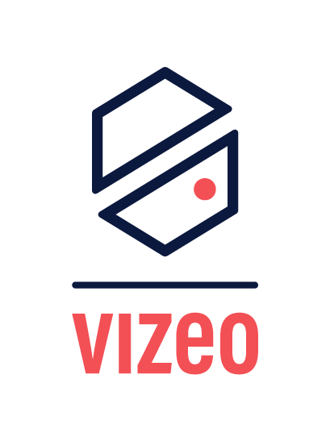

CONTRAT DE SERVICE CLOUD – STOCKAGE VIDÉO DISTANT

Entre les soussignés :

La Société :
Vizeo, située au 13 rue Emile Descorps 69100 Villeurbanne
RCS 444 947 816
Ci-après dénommée “Le Prestataire”.

Et

Le Client :
[Nom / Société],
située au [Adresse],
Tel
Mail
Représentée par [Nom du représentant],
Ci-après dénommée “Le Client”.

1. Objet du contrat
Le présent contrat définit les conditions dans lesquelles le Prestataire fournit au Client un service de stockage Cloud pour sauvegarde et consultation de clips vidéo issus d’un système de vidéoprotection de marque VIZEO,

2. Description du service
- Stockage vidéo sur serveur distant sécurisé, localisé en France/UE.
- Transfert automatique des clips.
- Accès sécurisé via interface web/app.
- Données chiffrées en transfert et stockage.
- Assistance technique (voir §10).

3. Durée du contrat
Durée de 12 mois, renouvelable tacitement sauf préavis de 30 jours par simple mail avec accusé de reecptiion par VIZEO,

4. Prix et modalités de paiement
Le service est facturé 130 € HT par an. ( 156€ TTC )
Le service est facturé 220 € HT par an. ( 264€ TTC )
Le service est facturé 310 € HT par an. ( 372€ TTC )
Paiement annuel par virement sur le RIB Vizeo communiqué au Client.
Activation du service après réception du paiement.
Pour l'achat d'un HDxxxPAP, la 1ere année est offerte

5. Limites et responsabilités
Pas de garantie d’absence totale d’interruptions.
Incompatibilités possibles avec équipements non homologués.
Responsabilité limitée au montant annuel payé.

6. Protection des données (RGPD)
Données chiffrées et non transmises sans accord.
Le Client est responsable de la conformité CNIL (affichage, information du public…).

7. Disponibilité du service
Disponibilité visée : 99 % (hors maintenance et force majeure).

8. Sécurité
Serveurs en datacenter certifié.
Et stockage chiffré.
Pas de Redondance des données.

9. Durée de conservation
30dernier jours . Suppression manuel ou automatique .

10. Support technique
par Email : contact@vizeo.eu
En indiquant son numéro de série commençant par B011...
Assistance téléphonique possible aux horaires Vizeo.

11. Résiliation
En cas de non-paiement, manquement grave ou non-respect des obligations.
Préavis : 30 jours par courrier mail avec accusé de reception.

12. Loi applicable
Droit français. Tribunaux compétents : Lyon.

13. Conditions générales Vizeo
Les conditions générales de vente et d’utilisation Vizeo s’appliquent intégralement au présent contrat (CGV disponibles sur demande ou sur vizeo.eu).

Signatures :

Fait à , le

Le Prestataire : ________________________________

Le Client : ____________________________________

